Лексическая тема
Весна.
Перелетные птицы.
Попросите ребенка ответить на вопрос:
- Какое сейчас время года?
- Назови весенние месяцы.
- Назови текущий месяц.
- Какие приметы весны ты знаешь?
-Весной возвращаются в родные края птицы. Как называют этих птиц? (Перелетные)
Зимовали они в теплых странах. А теперь и у нас стало тепло. Появились насекомые. Освободились ото льда реки и озера. У птиц теперь и в родных краях есть пища.
-Какая перелетная птица прилетает в родные края первой?
Если ребенок сомневается, загадайте ему загадку:
Эта птица всех черней, Черный, проворный,
Чистит пашню от червей. (Грач) Кричит: "Крак",
Червякам враг. (Грач)
С каждым днем на улице становится все теплее, появляются насекомые. Возвращаются в родные края насекомоядные птицы.
Детки домик смастерили
И на дерево прибили.
Поселился в нем певец...
Как зовут его? ...
(Скворец)
-Как называются домики для скворцов, сделанные руками человека? (Скворечники) В скворечниках скворцы устраивают гнезда и выводят птенцов.
-Как называются птенцы скворца? (Скворчата)
-Скворец, скворчата, скворечник - это родственные слова. Почему? От какого слова они образованы?

Давай вместе сочиним чистоговорку про скворца.
Заменяй картинку словом.
Ец-ец-ец, под окном сидит 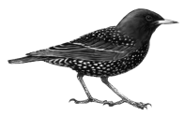.
Ца-ца-ца, строим домик для .
Цу-цу-цу, дадим семечек .
Цом-цом-цом, мы любуемся .
Це-це-це, я забочусь о .
-Каких еще насекомоядных птиц ты знаешь?
Как только водоёмы освободятся ото льда, появляются водоплавающие птицы.
-Почему они так называются?
-Назови отличительные особенности в строении тела водоплавающих птиц.
-Каких водоплавающих птиц ты знаешь?
Игра "Назови ласково"
кукушка — кукушечка гнездо— ...
журавль — ... птица — ...
соловей — ... лебедь — ...
крыло — ... пестрый — ...
быстрый — ... шустрый — ...
Слова для справок: журавлик, птичка, соловушка, лебедушка, гнездышко, крылышко, пестренький, быстренький, шустренький.
Образование сложных слов
Подумай и ответь. Почему так назвали этих птиц: вертишейка, мухоловка?
Вертит шейкой - вертишейка
Мух ловит- мухоловка
Попробуй составить новое слово из двух:
У аиста длинные ноги, он-... (длинноногий)
У журавля длинный клюв, он-...
У лебедя длинная шея, он-...
У грача черные крылья, он-
У гуся красные лапы, он-...
У стрижа быстрые крылья, он-...
У скворца острый клюв, он - ...
Слова для справок: длинноклювый, длинношеий, чернокрылый, краснолапый, быстрокрылый. остроклювый.
Игра "Четвертый-лишний"
Найди в ряду лишнюю картинку, объясни свой выбор.
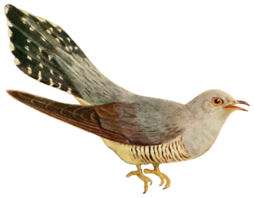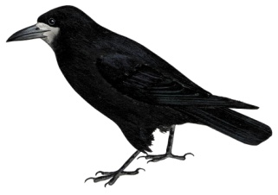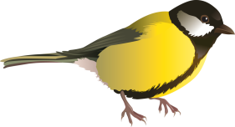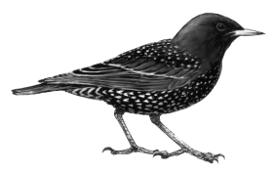

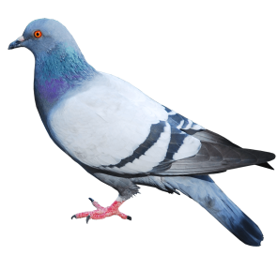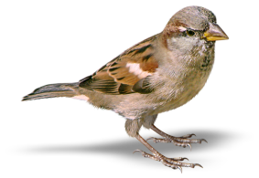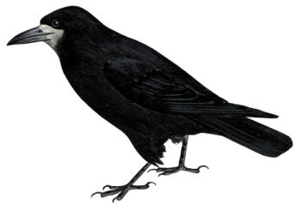

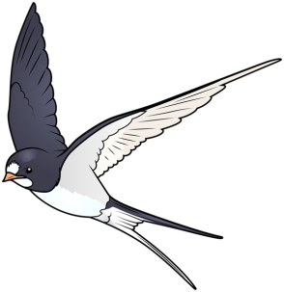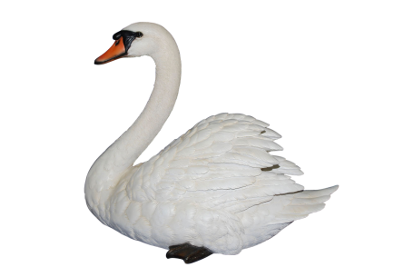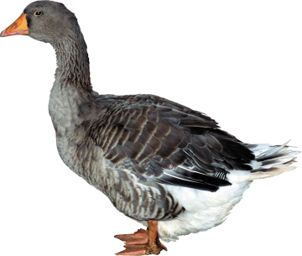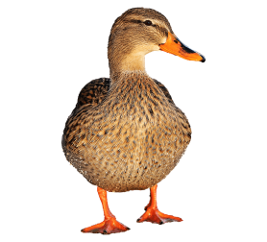

Подсказка: синица (зимующая);грач (перелетная); ласточка (не водоплавающая)
Игра "Посчитай птиц"
Следим за правильным изменением окончаний существительных: один журавль, два журавля, пять журавлей
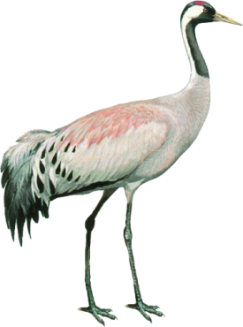
- А знаешь ли ты, чем занимаются птицы весной? Назови как можно больше слов- действий.
Слова для справок: летают, вьют гнезда, откладывают яйца, выводят птенцов, клюют зернышки, ловят насекомых, порхают, плавают, ловят рыбу, щиплют травку

